

**Алакөл ауданы бойынша 2023-2024 жылдарға арналған жайылымдарды геоботаникалық зерттеп-қарау негізінде жайылым айналымдарының схемасын бекіту туралы**

***Күшін жойған***

Жетісу облысы Алакөл ауданы әкімдігінің 2023 жылғы 29 мамырдағы № 169 қаулысы. Күші жойылды - Жетісу облысы Алакөл ауданы әкімдігінің 2024 жылғы 13 желтоқсандағы № 417 қаулысымен

      Ескерту. Күші жойылды - Жетісу облысы Алакөл ауданы әкімдігінің 13.12.2024 № 417 қаулысымен (алғашқы ресми жарияланған күнінен бастап қолданысқа енгізіледі).

      "Қазақстан Республикасындағы жергілікті мемлекеттік басқару және өзін-өзі басқару туралы" Қазақстан Республикасы Заңының 31-бабына, "Жайылымдар туралы" Қазақстан Республикасы Заңының 9-бабы 1-тармағының 3-тармақшасына сәйкес Алакөл ауданының әкімдігі ҚАУЛЫ ЕТЕДІ:

      1. Осы қаулының қосымшасына сәйкес 2023-2024 жылдарға арналған жайылымдарды геоботаникалық зерттеп-қарау негізінде жайылым айналымдарының схемасы бекітілсін.

      2. Осы қаулының орындалуын бақылау Алакөл ауданы әкімінің жетекшілік ететін орынбасарына жүктелсін.

      3. Осы қаулы ресми жарияланған күнінен бастап қолданысқа енгізіледі.

|  |  |
| --- | --- |
| *Аудан әкімі* | *А. Абдинов* |

|  |  |
| --- | --- |
|  | Алакөл ауданының әкімдігінің қаулысына қосымшасы |

**Алакөл ауданындағы жайылымдардың геоботаникалық жағдайы туралы мәлімет**

**Жалпы мәлімет**

       Аудан 1928 жылдан бастап Алакөл ауданы болып құрылды. Ауданның әкімшілік-аумақтық бөлінісі 1 қала 23 ауылдық округтен, 56 ауылдық елді мекеннен тұрады.

      Алакөл ауданының жалпы көлемі – 2367,267 мың гектар;

      Жерлер категория бойыншакелесідей бөлінеді:

      Ауыл шаруашылығы нысанындағы жерлер – 1063,671 мың гектар, оның ішінде жайылымдық жерлер – 894,186 мың гектар, шабындық жерлер - 51,748 мың гектар.

      Елді мекен жерлері - 59,363 мың гектар;

      өнеркәсіп, көлік, байланыс, ғарыш қызметі, қорғаныс, ұлттық қауіпсіздік мұқтажына арналған жер және ауылшаруашылығына арналған өзге де жерлер -22,963 мың гектар;

      орман қорының жерлері – 245,221 мың гектар;

      табиғи қорық жерлері-168,985 мың гектар;

      су қорының жерлері - 794 мың гектар;

      босалқы жер қоры – 808,560 мың гектар.

      Алакөл ауданының климаты континенталды. Жылдық жауын-шашын мөлшері жазық аймақтарда 150-260 мм, тау бөктерлері мен аңғарларында 350-550 мм.Қаңтардың орташа температурасы -12-16°С, шілдеде +18+23°С.

      Жазық даласы жартылай шөлейтті сұры-қоңыр топырақтан, ал тау бөктері ашық-қоңыр, қара топырақтан тұрады.

      Аудан аумағында Тентек, Шынжылы, Жаманты, Қызылтал, Ырғайты өзендері ағып жатыр.

      Аудан аумағында өсімдіктердің 110 түрі тараған. Оның 25 тұқымды түрге және 85 гүлді өсімдіктерге жатады. Ең көп таралған үш тұқымдастар: дәнді, күрделі гүлділер және бұлдырлар.

      Жайылымдық алқаптардың орташа өнімділігі 3,5 центнер/гектарды құрайды.

      Жайылымдар азықтарының қоры жайылымдық кезеңде 180-210 күн ұзақтығымен пайдаланылады.

      Әкімшілік-аумақтық бөлініс бойынша Алакөл ауданында 1 қала 23 ауылдық округтер, 56 ауылдық елді - мекендер орналасқан.

      Санаттар бөлінісінде Алакөл ауданы аумағының жалпы ауданы мың ( га )

|  |  |  |  |
| --- | --- | --- | --- |
| № п/п | Жер категориясы | Барлығы | Соның ішінде жайылым |
| 1 | Аумақтың жалпы көлемі: соның ішінде | 2 367 267 |  |
| 2 | Ауыл шаруашылығы жерлері | 1 063 671 | 894 186 |
| 3 | Елді мекен | 59 363 |  |
| 4 | Өнеркәсіп, көлік, байланыс және басқа да ауыл шаруашылығы емес мақсаттағы жерлер | 22 963 |  |
| 5 | Орман қоры жерлері | 245 221 |  |
| 6 | Су қорының жерлері | 794 |  |
| 7 | Босалқы жерлер | 808 560 |  |
| 8 | Табиғи қорық жерлері | 168 985 |  |

      Ауылдық округтер бөлінісінде ауданның жер пайдалануы мың ( га )

|  |  |  |  |  |  |  |  |  |
| --- | --- | --- | --- | --- | --- | --- | --- | --- |
| № п/п | Округ атауы | Ауыл атауы | Аумақтың жалпы көлемі | в том числе | | | | Бүкіл егіс алқабы |
| Ауылдық елді мекендердің жерлері | Ауыл шаруашылығы жерлері | Босалқы жерлер және арнайы қор жерлері | Басқалар |
| 1 | Үшарал қалалық округі | Үшарал | 49765 | 2783 | 49753 |  | 1271 | 2746 |
| МТФ | 12 | 12 |  |  |  |  |
| 2 | Достық ауылдық округі | Достық | 553 | 553 |  |  |  |  |
| СТ-Жалаңашкөл | 27 | 27 |  |  |  |  |
| СТ-Көктұма | 28 | 28 |  |  |  |  |
| 3 | Бескөл ауылдық округі | Бескөл | 4440 | 683 | 3757 |  | 251 | 319 |
| Бұлақты | 9236 | 1444 | 7192 |  | 77 | 2668 |
| Қаратұма | 45 | 45 |  |  |  |  |
| РЗД-Сайхан | 8 | 8 |  |  |  |  |
| РЗД-Пятый | 7 | 7 |  |  |  |  |
| РЗД-13 | 16 | 16 |  |  |  |  |
| 4 | Ырғайты ауылдық округі | Көктұма | 82664 | 953 | 81711 |  | 5535 |  |
| Ақши | 11652 | 1835 | 9817 |  | 1937 |  |
| 5 | Жайпақ ауылдық округі | Жайпақ | 13738 | 4977 | 8761 |  | 349 | 2968 |
| 6 | Қайнар ауылдық округі | Қайнар | 8524 | 2077 | 6447 |  | 974 | 1784 |
| 7 | Ақтүбек ауылдық округі | Ақтүбек | 22449 | 2010 | 20439 |  | 1061 | 2214 |
| 8 | Ынталы ауылдық округі | Ынталы | 22185 | 32 | 22153 |  | 1702 | 3176 |
| 9 | Қамысқала ауылдық округі | Қамысқала | 5613 | 4981 | 632 |  | 2 |  |
| Алакөл | 6071 | 3959 | 2113 |  |  |  |
| 10 | Жағатал ауылдық округі | Қазақстан | 46659 | 1401 | 45258 |  | 1211 | 4024 |
| Бесағаш | 9677 | 1025 | 8652 |  | 110 | 1896 |
| 11 | Жанама ауылдық округі | Жанама | 21676 | 2067 | 19609 |  | 209 | 1345 |
| Ескі Жанама | 23 | 23 |  |  |  |  |
| Қарабұлақ | 14400 | 1265 | 13135 |  | 53 | 2246 |
| 12 | Еңбекші ауылдық округі | Еңбекші | 49952 | 5486 | 44466 |  | 811 | 1547 |
| 13 | Арқарлы ауылдық округі | Арқарлы | 66101 | 3254 | 62847 |  | 874 | 53 |
| 14 | Қызылашы ауылдық округі | Жұмахан Балапанов | 33199 | 2569 | 30630 |  | 1624 | 5612 |
| 15 | Қабанбай ауылдық округі | Қабанбай | 32018 | 677 | 31341 |  | 513 | 5736 |
| Жамбыл | 20735 | 49 | 20686 |  | 650 | 1836 |
| 16 | Теректі ауылдық округі | Теректі | 36974 | 735 | 36239 |  | 325 | 3777 |
| Талдыбұлақ | 4845 | 249 | 4596 |  | 220 | 772 |
| 17 | Екпінді ауылдық округі | Екпінді | 53626 | 513 | 53113 |  | 234 | 5676 |
| Қарлығаш | 7993 | 305 | 7688 |  | 210 | 611 |
| Ұшқайын | 7279 | 276 | 7003 |  | 305 | 209 |
| 18 | Жыланды ауылдық округі | Жыланды | 57060 | 962 | 56098 |  | 1815 |  |
| Әшім | 3607 | 236 | 3371 |  |  |  |
| Көкжар | 5675 | 302 | 5373 |  | 150 |  |
| Майқын | 5653 | 316 | 5337 |  | 102 |  |
| Шынжылы | 7497 | 494 | 7003 |  |  |  |
| 19 | Ақжар ауылдық округі | Ақжар | 7176 | 532 | 6644 |  |  | 4187 |
| Қоңыр | 1536 | 583 | 953 |  | 79 | 293 |
| Малайшат | 3788 | 314 | 3474 |  | 85 | 1511 |
| 20 | Сапақ ауылдық округі | Сапақ | 182700 | 883 | 181817 |  | 98 | 3690 |
| Бибақан | 5944 | 380 | 5564 |  | 159 | 2005 |
| 21 | Тоқжайлау ауылдық округі | Тоқжайлау | 63857 | 1876 | 61981 |  | 5032 | 3439 |
| 22 | Үшбұлақ ауылдық округі | Ұшбұлақ | 19032 | 768 | 18264 |  | 1831 | 683 |
| Кеңес | 2929 | 194 | 2735 |  | 100 | 534 |
| Айпара | 11873 | 188 | 11685 |  |  |  |
| 23 | Лепсі ауылдық округі | Лепсі | 13503 | 2165 | 11338 |  | 357 | 1329 |
| Шымбұлақ | 4938 | 478 | 4460 |  | 35 | 574 |
| Жүнжүрек | 5537 | 175 | 5362 |  | 5 | 578 |
| Байзерек | 5517 | 466 | 5051 |  | 10 | 982 |
| 24 | Көлбай ауылдық округі | Көлбай | 30009 | 830 | 29179 |  | 733 | 2374 |
| Әлемді | 10615 | 241 | 10374 |  | 414 | 1123 |
| Бұдыр | 6921 | 57 | 6864 |  | 37 | 868 |
| Қызылқайын | 22694 | 588 | 22100 |  | 100 | 1798 |

      Ауыл шаруашылығы жануарларын қамтамасыз ету үшін Алакөл ауданы бойынша барлығы 894186 га жайылымдық жер бар. Елді мекен шегінде 98264 га жайылым бар, босалқы жерлерде 808560 га жайылымдық жерлер бар.

      Ауылдық округтерде мал басының өсуіне байланысты жеке аулаларда 52803 га жайылымдық жерлер жетіспейді.

      Осы проблемаларды шешу үшін-мемлекеттік қордан жайылымдық жерлерді ұтымды пайдалану және елді мекендердің жерлері есебінен жайылым алаңдарын ұлғайту қажет, сонымен қатар қордағы жерлердің құрамынан тыңайған жерлерді басқа (жайылымдар) санаттағы жерлерге ауыстыру қажет. Бұл жер учаскелерін ауыл шаруашылығы айналымына тарту үшін бұл жерлерді мал жаю үшін жайылымдармен қамтамасыз етілмеген адамдарға бөлу қажет. Жайылымдардан жем - шөп қоры ұзақтығы 180-210 күн болатын жайылым кезеңінде пайдаланылады. Шабындықтардан жем қоры қора кезеңінде пайдаланылады.

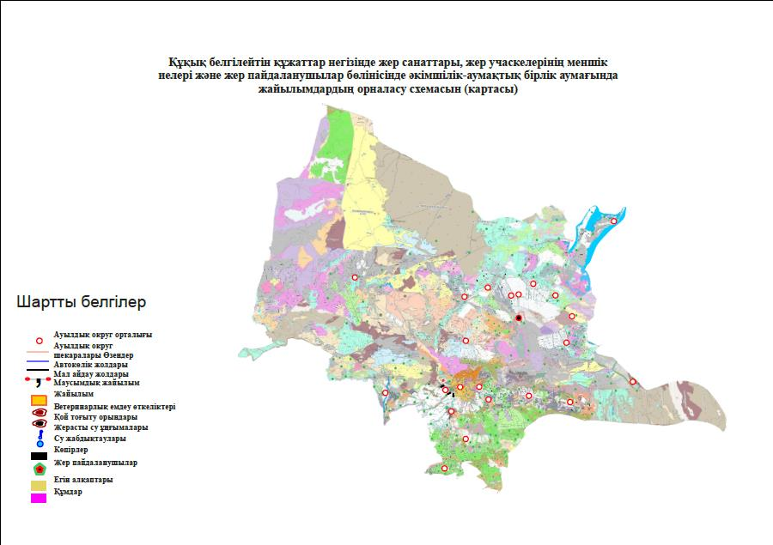

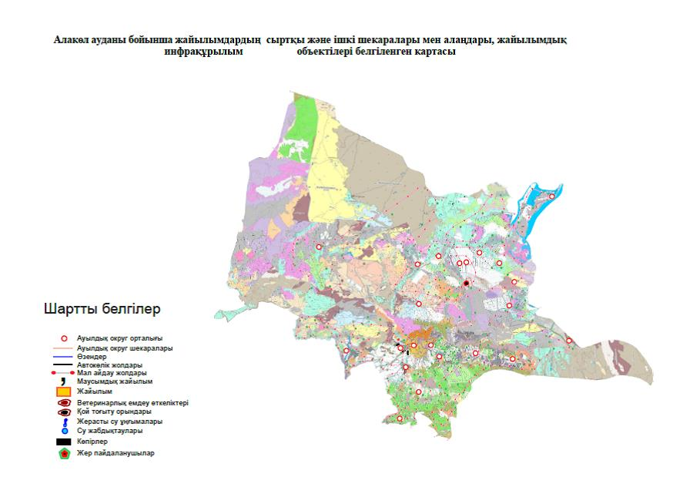

      Гидрография және суландыру

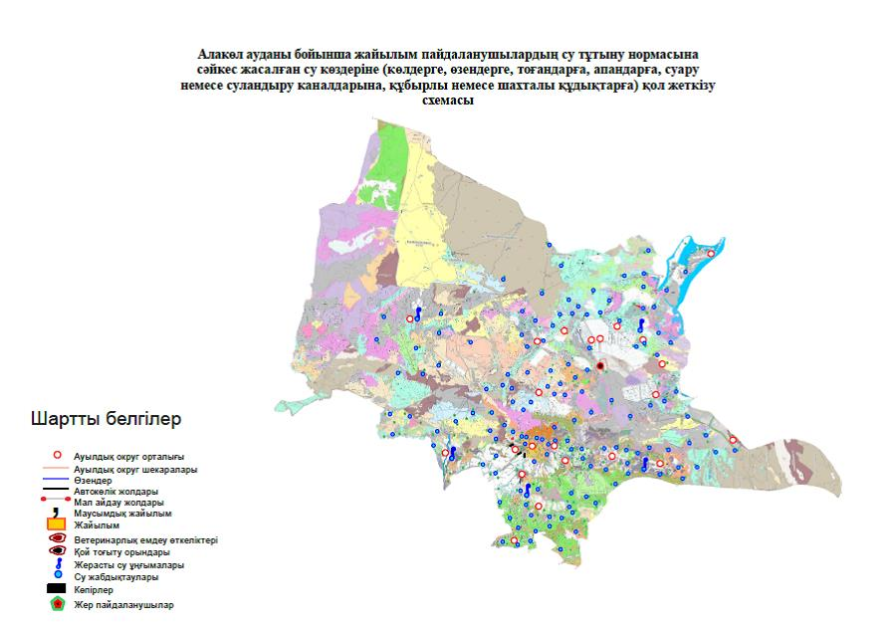

      Аудан аумағында Тентек, Шынжылы, Жаманты, Қызылтал, Ырғайты өзендері ағып жатыр. Қорытындылай келе, суладыру көздері ауданда ауыл шаруашылық малдарының қажеттілігін толығымен қанағаттандырып отыр. Бір ауылшаруашылық малына су тұтынудың орташа тәуліктік нормасы Қазақстан Республикасы Премьер-Министрі орынбасарының 2016 жылғы 30 желтоқсандағы № 545 бұйрығымен бекітілген Су тұтынудың және су бұрудың үлестік нормаларын әзірлеу әдістемесіне айқындалады.

      Жайылым сыйымдылығы

      Жайылым сыйымдылығын анықтау, жайылым кезеңінде оның өнімділігі туралы деректер негізінде жүргізілді. Шамамен алғанда, жасыл азықтың келесі нормалары алынды (орта есеппен бір бас малға): ірі қара мал (ІҚМ) – 4,5 га, ұсақ қара мал (ҰҚМ) - 1 га, жылқылар – 4,5 га. Жайылым кезеңінің ұзақтылығы 180-210 күн. Осылайша, жайылым өнімін, малдың жасыл азықты бір күндегі қажет ету көлемін, жайылым кезеңінің ұзақтылығын біле отырып, жайылымның сыйымдылығын анықтауға болады.

      Жайылымдардың өнімділігі мен шөп құрамын жақсарту мақсатында жайылым айналымы ұйымдастырылады. Жайылым айналымы - шөпті жаңарту мен жақсарту бойынша басқа да іс-шаралармен бірлескен жеке учаскедегі жылдар бойынша малды бағу, демалу және шөп оруды кезекшілеу тәсілімен жайылымдар өнімділігін арттыруға бағытталған жайылымды пайдалану және оған күтім жасау жүйесі.

      Жайылымдардың өнімділігін арттыруда табын мен отар учаскелерін, жазғы лагерьлердерін, су кешендерін және мал айдайтын жолдарды орналастырудан тұратын олардың аумағын дұрыс ұйымдастыру маңызды рөлге ие.

      Табиғи жайылымдарда (күнтізбелік графигі) көрсетілген келесі мерзімдерімен төрт танапты жайылым айналымын ұйымдастыру қарастырылады.

      Ауыл шаруашылығы жануарларын жаюдың және айдаудың маусымдық маршруттарын белгілейтін жайылымды пайдалану жөніндегі күнтізбелік графигі

|  |  |  |  |  |
| --- | --- | --- | --- | --- |
| Жылдар | Жайылымдардарға малдарды айдап шығару және жайылымдардан қайтару мерзімдері | | | |
| Көктем | Жаз | Күз | Қыс |
| 2023 | Наурыз айының I-ші он күндігі Мамыр айының II –ші он күндігі | Мамыр айының II-ші он күндігі Қазан айының II-ші он күндігі | Қазан айының II-ші он күндігі Қараша айының III-ші он күндігі | Қараша айының III-ші он күндігі Наурыз айының II-ші он күндігі |
| 2024 | Наурыз айының I-ші он күндігі Мамыр айының II-ші он күндігі | Мамыр айының II-ші он күндігі Қазан айының II-ші он күндігі | Қазан айының II-ші он күндігі Қараша айының III –ші он күндігі | Қараша айының III-ші он күндігі Наурыз айының II-ші он күндігі |

      Ветеринариялық-санитариялық обьектілер туралы мәлімет

      Аудан бойынша ауылдық округтер бөлінісінде ветеринариялық-санитариялық объектілер туралы мәліметтер ( кестеде ) көрсетілген.

|  |  |  |  |  |  |
| --- | --- | --- | --- | --- | --- |
| № р/н | Округ атауы | Жасанды ұрықтандыру пункті | Мал қорымдары | Сібір жарасы көмінділері | Ветеринариялық пунктер |
| 1 | Үшарал қалалық округі |  | 1 | 1 | 1 |
| 2 | Достық ауылдық округі |  | 1 |  | 1 |
| 3 | Бескөл ауылдық округі |  | 1 | 1 | 1 |
| 4 | Ырғайты ауылдық округі |  |  |  | 1 |
| 5 | Жайпақ ауылдық округі |  | 1 |  | 1 |
| 6 | Қайнар ауылдық округі | 1 | 1 |  | 1 |
| 7 | Ақтүбек ауылдық округі |  | 1 |  | 1 |
| 8 | Ынталы ауылдық округі |  | 1 |  | 1 |
| 9 | Қамысқала ауылдық округі |  | 1 |  | 1 |
| 10 | Жағатал ауылдық округі |  |  | 1 | 1 |
| 11 | Жанама ауылдық округі | 2 | 3 | 6 | 1 |
| 12 | Еңбекші ауылдық округі | 1 | 1 | 1 | 1 |
| 13 | Арқарлы ауылдық округі | 1 | 1 |  | 1 |
| 14 | Қызылашы ауылдық округі |  | 1 | 1 | 1 |
| 15 | Қабанбай ауылдық округі | 1 | 1 | 3 | 1 |
| 16 | Теректі ауылдық округі | 1 |  | 1 | 1 |
| 17 | Екпінді ауылдық округі |  | 1 | 1 | 1 |
| 18 | Жыланды ауылдық округі |  | 1 | 1 | 1 |
| 19 | Ақжар ауылдық округі |  | 1 | 1 | 1 |
| 20 | Сапақ ауылдық округі |  |  |  | 1 |
| 21 | Тоқжайлау ауылдық округі |  | 1 | 1 | 1 |
| 22 | Үшбұлақ ауылдық округі |  | 1 | 1 | 1 |
| 23 | Лепсі ауылдық округі |  |  |  | 1 |
| 24 | Көлбай ауылдық округі | 2 | 1 | 1 | 1 |

      Алакөл ауданында 75 ветеринариялық-санитарлық объектілер әрекет етеді. Оның ішінде: 21 мал қорымы, 21 сібір ошағы, 22 ветеринариялық пункт, 2 мал емдеу орындары, 9 ірі қара малын қолдан ұрықтандыру пунктер.

      Қабылданған шешім

      Ауданда 894 186 га жайылым бар, сондықтан Алакөл ауданы жерінің территориясында жайылымдарды басқару мен қолдану бойынша Жоспарды жүзеге асыру мәселесі жайылымның жоғарғы өнімділігіне, шөптердің бағалы құрамын ұзақ мерзімге сақтауға, жайылым азықтарымен мал басы санының көбін қамтамасыз етуге, мал шаруашылығы өнімдерінің жоғары сапасын алу мен мал басы санын көбейтуге зор ықпалы тиетін жерлерді тиімді әрі ұтымды пайдалануға мүмкіндік береді.

      Алакөл ауданы аумағындағы жайылымдық жерлерді негізгі пайдаланушылар ауыл шаруашылығы құрылымдары болып табылады. Елді мекендер тұрғындарының ауыл шаруашылығы жануарлары елді мекендердің, ауыл шаруашылығы құрылымдарының жерлерінде және босалқы жерлерде жайылады.

© 2012. Қазақстан Республикасы Әділет министрлігінің «Қазақстан Республикасының Заңнама және құқықтық ақпарат институты» ШЖҚ РМК